附件6

广东省简易流程清洁生产审核

报告表编制技术指南

（强制性审核）

广东省生态环境厅

XX企业

简易流程清洁生产审核报告表（强制性审核）

（送审稿/实施稿）
（本轮审核起止时间）

（企业形象照片）

日期：xx年x月x日
××企业简易流程清洁生产审核报告表编制小组成员名单：
姓名、单位、职务或职称、备注

××咨询服务机构清洁生产审核咨询小组成员名单：
姓名、职务或职称、备注

××企业承诺（盖章）：我们对本报告表的真实性和完整性负责。本报告表的结果可以（或不可以，或部分经审查同意后可以）公开。

××咨询服务机构承诺（盖章）：我们对本报告表的真实性和完整性负责。

照片栏 | 照片栏
照片栏 | 照片栏
照片栏 | 照片栏
注：此页主要放企业开展简易流程清洁生产审核相关照片，如开展宣传教育、部分典型方案等，可多附页。

审核准备

表1-1企业概况表
企业名称
生产经营场所地址 | 市 县（区） 乡（街道） （具体地址）
投产日期 |  | 行业代码及类别 |  | 企业性质
法人代表 |  | 企业清洁生产负责人 |  | 联系方式
上年度工业总产值（万元） |  | 上年度工业增加值（万元） |  | 员工人数
企业规模¹ | □特大型 □大型 □中型 □小型 □微型
是否位于工业园区内² | □是，园区名称： ； □否
排污许可管理类别 | £重点管理 £简化管理 £登记管理
纳入名单原因 | □“双超” □“双有”  □纳入国家和地方相关规划及行动计划 □其他
本轮清洁生产审核轮次 | □首轮 □第二轮 £第三轮 □第三轮以上  上一轮审核验收通过时间：
审核准备情况³ | □建立审核小组 □制定工作计划 □开展宣传培训
上轮清洁生产审核情况：

注：
1企业规模划定依据《统计上大中小微型企业划分办法（2017）》：（1）从业人员，是指期末从业人员数，没有期末从业人员数的，采用全年平均人员数代替。（2）营业收入，工业、建筑业、限额以上批发和零售业、限额以上住宿和餐饮业以及其他设置主营业务收入指标的行业，采用主营业务收入。大型、中型和小型企业须同时满足所列指标的下限，否则下划一档；微型企业只须满足所列指标中的一项即可。
统计上大中小微型企业划分标准
行业名称 | 指标名称 | 计量单位 | 大型 中型 | 中型 | 小型 | 微型
工业 | 从业人员(X) | 人 | X≥1000 | 300≤X＜1000 | 20≤X＜300 | X＜20
工业 | 营业收入(Y) | 万元 | Y≥40000 | 2000≤Y＜40000 | 300≤Y＜2000 | ＜300
2工业园区是指各级人民政府设立的工业园区、工业集聚区等；
3后附组建审核工作小组和制定审核工作计划相关佐证材料。

现状调研及问题分析

表2-1 主要原辅料及资源能源消耗统计表
主要原辅材料
原辅材料名称 | 主要成分 | 近三年使用量（单位） |  |  |  |  |  | 单耗（单位） |  |  |  |  |  |  | 有毒有害成分 |  |  | 有毒有害成分含量（%） | 包装材质和规格 |  |  | 使用环节/部位
原辅材料名称 | 主要成分 | 年 |  | 年 |  |  | 年 | 年 |  |  |  | 年 |  | 年
……
输送方式
水资源
主要水资源 | 使用部门 | 近三年消耗量（单位） |  |  |  |  |  | 单耗（单位） |  |  |  |  |  |  | 重复利用量（单位） |  |  | 回用量（单位） |  | 外排水量（单位） |  | 备注
主要水资源 | 使用部门 | 年 | 年 |  |  | 年 |  | 年 |  |  | 年 |  | 年
……
能源
主要能源 | 使用部门 | 近三年消耗量（单位） |  |  |  |  |  |  |  |  |  |  | 单耗（单位）
主要能源 | 使用部门 | 年 |  |  | 年 |  |  |  |  | 年 |  |  | 年 |  |  |  | 年 |  |  |  | 年
……
碳排放
排放源 |  | 近三年排放量（吨二氧化碳）
 |  | 年 |  |  |  |  |  |  | 年 |  |  |  |  |  |  | 年
……
合计
单位产品碳排放量（吨二氧化碳/吨产品）
水平衡图（选填）
存在问题及分析：
注：主要资源能源包括水资源、电能、原煤、天然气、柴油等。

表2-2 生产技术工艺信息表
序号 | 工序 | 主要工艺参数 | 工序说明 | 产污情况
……
存在问题及分析：
企业主要生产工艺流程介绍及各工序说明。要求以框图表示主要工艺流程，要求标示主要原辅料、水、能源及废弃物的流入、流出和去向。
图1 生产工艺流程图（示例）
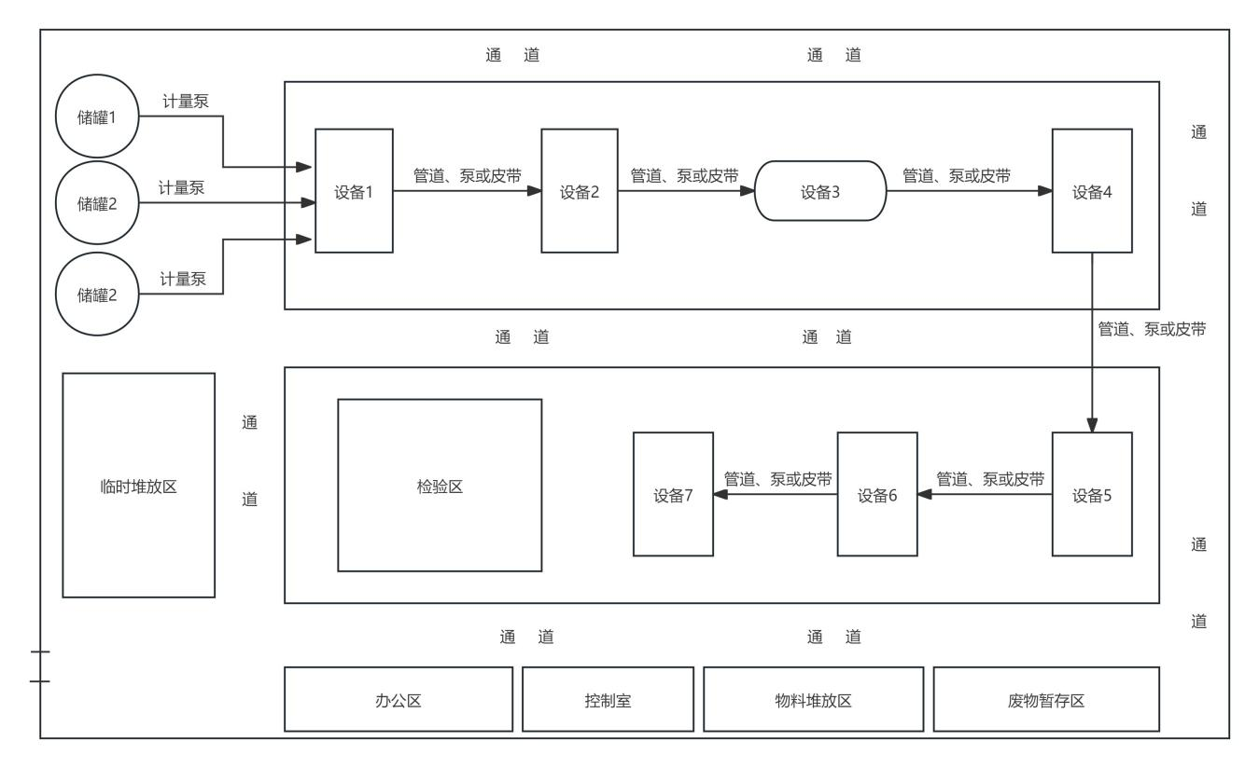
图2 车间设备布局示意图（示例）

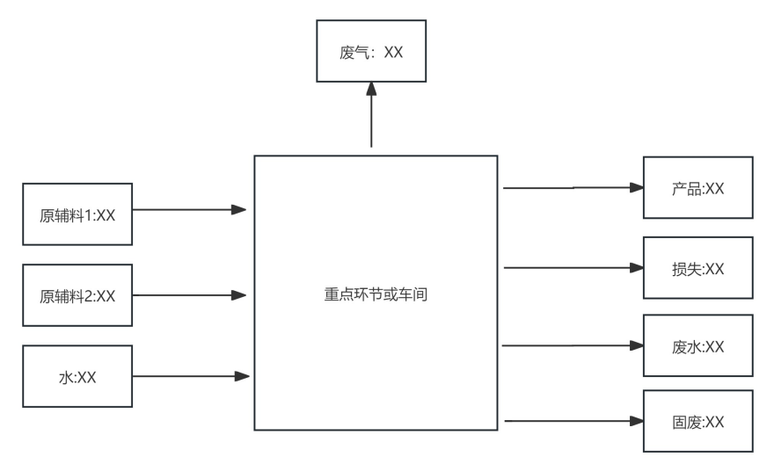
图3 物料平衡图示意图（示例）

表2-3 主要设备信息表
设备名称 | 型号 | 数量（台） | 能源种类 | 能源消耗量（单位） | 额定功率（kw/h） | 年运行时间（h） | 备注（淘汰、节能措施说明）
主要生产设备设施
……
公用设施
……
存在问题及分析：
注：公用设施包括发电、供热系统、制水系统、环保治理设施等，如锅炉、发电机、纯水制备设施、废水处理站等。

表2-4 过程控制信息表
水计量器具基本情况
是否具备水计量器具（□是 □否，若否则无需填写下表，并分析原因）
序号 | 计量器具编号 | 名称 |  | 测量范围 |  | 安装位置 |  | 使用状态¹ |  |  | 备注
1 | 1-1
2 | 1-2
3 | .......
4 | 2-1
5 | .......
.......
水计量器具配置图
主要能源计量器具基本情况²
是否具备能源计量器具（□是 □否，若否则无需填写下表）
序号 | 计量器具编号 | 名称 |  | 测量范围 |  | 安装位置 |  | 使用状态 |  | 能源种类
1 | 1-1
2 | 1-2
3 | .......
4 | 2-1
5 | .......
.......
主要能源计量器具配置图
主要生产工艺参数情况
序号 | 工艺参数种类³ |  | 参数波动情况 |  |  |  | 异常报警情况
序号 |  |  | 主要问题 |  | 原因 |  | 主要问题 |  | 原因
.......
存在问题及分析：
注：
1.使用状态分为：合格、停用；
2.根据企业实际及此轮清洁生产审核关注重点，选取需重点分析的企业主要能源，填写主要能源计量器具基本情况表；
3.工艺参数种类为温度、压力、流量、浓度、湿度及转速等。

表2-5 产品信息表
产品基本信息
序号 | 产品名称 |  | 主要成分 |  |  |  | 运输方式 |  | 包装材质及规格 |  | 包装能否回收 |  | 储存期限
……
产品产量
产品名称 |  | 年 |  |  | 年 |  |  |  |  | 年
 |  | 产量（单位） |  | 合格率 |  | 产量（单位） |  | 合格率 |  | 产量（单位） |  | 合格率
……
产品绿色设计信息
问题 |  |  |  |  |  |  | 描述
产品能满足哪些功能？
产品是否进行过转变或功能改进？
其功能能否设计得更符合环境的要求？
产品（产品设计）是否便于拆卸和维修？
产品包括多少组件，拆卸需要多长时间？
不拆卸对废弃物处理有什么后果？
使用期限有多长？
哪些组件决定其使用期限？
那些决定使用期限的组件是否易于更换？
产品（组件）使用后有多大的回用可能性？
其他补充信息
存在问题及分析：

表2-6 废水信息表
废水污染物产生情况
类别 | 产污环节/工序 |  | 主要污染物 |  |  | 处理设施及工艺 |  | 处理能力 | 实际处理量 |  | 实际年运行时间 |  | 排放口名称及编号 |  |  | 排放去向 |  | 设施运行台账
 |  |  |  |  |  |  |  |  |  |  |  |  |  |  |  |  |  | 有□，无□
 |  |  |  |  |  |  |  |  |  |  |  |  |  |  |  |  |  | 有□，无□
…… |  |  |  |  |  |  |  |  |  |  |  |  |  |  |  |  |  | 有□，无□
近三年废水排放水质监测情况
排放口/监测点位 |  | 污染物种类 |  | 执行标准 |  | 标准值 | 有效监测数据（小时值）数量 |  | 监测结果（日均浓度,mg/L） |  |  |  |  |  |  |  | 超标数据数量 | 超标率（%）
 |  |  |  |  |  |  |  |  | 最大值 |  |  | 最小值 |  | 平均值 |  |  | 超标数据数量 | 超标率（%）
……
近三年废水污染物排放总量情况
污染物种类 |  |  |  |  | 年排放量（单位）
 |  |  |  |  | 年 |  |  |  |  | 年 |  |  |  |  | 年
……
废水的综合利用及回用情况
存在问题及分析：

表2-7 废气信息表
废气污染物产生情况
类别 | 产污环节/工序 |  | 主要污染物 |  |  | 处理设施及工艺 |  | 处理设施能力 |  |  | 实际年运行时间 | 排放口名称及编号 |  |  |  | 排放去向 | 设施运行台账
 |  |  |  |  |  |  |  |  |  |  |  |  |  |  |  |  | 有□，无□
 |  |  |  |  |  |  |  |  |  |  |  |  |  |  |  |  | 有□，无□
…… |  |  |  |  |  |  |  |  |  |  |  |  |  |  |  |  | 有□，无□
近三年废气排放浓度监测情况
排放口/监测点位 |  | 污染物种类 | 执行标准 |  | 标准值 |  | 有效监测数据（小时值）数量 |  | 监测结果  （折标，小时浓度，mg/m³） |  |  |  |  |  | 超标数据数量 |  | 超标率（%）
 |  |  |  |  |  |  |  |  | 最大值 |  | 最小值 |  | 平均值 |  |  |  | 超标率（%）
……
近三年废气排放速率情况
排放口/监测点位 |  | 污染物种类 | 许可排放速率(kg/h) |  |  |  | 有效监测数据数量 |  | 实际排放速率(kg/h) |  |  |  |  |  | 超标数据数量 |  | 超标率（%）
 |  |  |  |  |  |  |  |  | 最大值 |  | 最小值 |  | 平均值 |  |  |  | 超标率（%）
……
近三年废气污染物排放总量情况
污染物种类 |  |  |  | 年排放量
 |  |  |  | 年 |  |  |  |  |  | 年 |  |  |  | 年
……
存在问题及分析：

表2-8 固废信息表
固体废物类别 | 固体废物名称 | 代码 | 产生环节 | 产生量 |  |  | 去向 | 贮存场所 | 贮存场所是否规范
 |  |  |  | 年 | 年 | 年 | 去向 | 贮存场所 | 贮存场所是否规范
……
固体废物贮存场所及管理
废弃物综合利用情况
存在问题及分析：

表2-9 噪声信息表
主要噪声源强度
序号 | 主要产噪设施 | 产生强度 | 噪声防治设施 | 排放方式 | 所属车间
……
近三年厂界噪声监测情况
厂界/监测点位 | 有效监测数量 | 最大值 | 最小值 | 标准值 | 达标分析
……
存在问题及分析：

表2-10 主要污染物总量控制情况
污染物 | 实际年排放量 | 许可排放量/环评批复总量 | 达标分析
……
存在问题及分析：

表2-11 管理制度信息表
管理制度类别 | 已有的相关管理制度 | 执行部门
……
存在问题及分析：

表2-12 员工信息表
培训对象 | 培训频次 | 培训内容
提交的合理化建议 | 采纳的建议 | 奖励次数及数量
……
存在问题及分析：

表2-13 本轮清洁生产审核主要问题分析表
问题类别¹ | 存在问题 | 改善建议
……
存在问题及分析：

注：1问题类别包括原辅材料和能源、技术工艺、设备、过程控制、产品、废弃物、管理、员工等。

方案确定与实施

表3-1 清洁生产方案实施情况表
编号 | 方案  类别¹ | 方案  名称 | 方案内容² | 环境  效益³ | 经济  效益 | 方案  类型⁴
 | ……
重点方案技术、环境、经济可行性分析：
实施前、后照片：
未实施的重点方案的原因及计划：
注：
1方案类别包括为原辅材料和能源、技术工艺、设备、过程控制、产品、废弃物、管理、员工等。
2说明方案的内容、实施时间、投资、运行费用和实施效果。
3环境效益包括污染物削减和资源节约两方面，其中污染削减因子根据实际削减情况选择填写，包括但不限于废水量、COD、氨氮、总磷、SO₂、氮氧化物、烟粉尘、一般固体废物、危险废物、VOCs等，资源节约因子根据实际节约情况选择填写，包括但不限于水、电、煤、油、天然气等。
4方案类型分为重点方案和一般方案。

绩效分析与汇总

表4-1 清洁生产方案实施成效汇总表
方案个数与投资  方案类型 |  | 提出的清洁生产方案 |  |  |  |  |  |  |  | 实施的清洁生产方案
 |  | 重点方案 |  | 一般方案 |  |  | 合计 |  |  | 重点方案 |  |  | 一般方案 |  |  | 合计
方案个数（个）
投资（万元）
环境效益汇总
方案类型  污染物减排（单位/年） | 废水（吨/年） |  | COD（吨/年） | 氨氮  （吨/年） | SO₂（吨/年） |  |  | 氮氧化物（吨/年） |  | ……¹ |  | 危险废物（吨/年） |  | 一般工业固体废物（吨/年） |  |  | 其他减排量（吨/年）
重点方案
一般方案
合计
资源能源节约与经济效益汇总
方案类型  资源能源节约 | 节水（吨/年） |  | 节电（度/年） | 节电的碳减排量（吨二氧化碳当量/年） |  | 节煤（吨/年） |  |  | ……² |  | 碳减排总量（吨二氧化碳当量/年） |  |  |  | 经济效益（万元/年）
重点方案
一般方案
合计
注：
1 根据企业污染减排情况填写，包括但不限于废水量、COD、氨氮、总磷、SO₂、氮氧化物、烟粉尘、一般固体废物、危险废物、VOCs、二氧化碳等。
2 根据企业资源能源节约情况填写，包括但不限于节电、节煤、节油、节天然气、蒸汽等。

表4-2 清洁生产水平评价表a
一级指标 | 一级指标权重 | 二级指标 | 二级指标权重 | Ⅰ级基准值 | Ⅰ级基准值 | Ⅰ级基准值 | 企业审核前情况 | 企业审核后情况
……
注：有行业清洁生产指标体系或清洁生产标准的，参照行业清洁生产指标体系或标准进行评价审核后的清洁生产水，参照上表。

表4-2 清洁生产水平评价表b
指标 | 单位 | 行业先进水平/企业历史最佳水平 | 审核前 | 审核后 | 备注
……
注：尚未发布指标体系和行业标准的行业，同行业先进水平或企业历史最佳水平等进行对比评价分析，确定企业审核后所处的清洁生产水平，参照上表。

表4-3 本轮清洁生产目标完成情况表
指标（单位） | 审核前 | 审核后 | 目标 |  | 完成情况
指标（单位） | 审核前 | 审核后 | 相对值 | 绝对值 | 完成情况
……

附：简易流程清洁生产审核报告表附件资料
应有附件：
（1）营业执照副本复印件；
（2）企业排污许可证正本复印件；属登记管理的提供登记表与受理回执；
（3）组建审核工作小组和制定审核工作计划相关佐证材料；
（4）厂区平面布置图；
（5）审核期间最近一次污染物排放监测报告复印件；
（6）危险废物处理处置合同、处置单位资质证明及转移联单复印件（转移联单汇总清单及各类危险废物最近一次转移联单）；
（7）企业实施重点方案证明文件（相关合同、票据等复印件）；
（8）简易流程清洁生产审核工作表；
（9）清洁生产审核绩效表；
（10）持续性清洁生产计划；
（11）咨询服务机构及企业技术人员清洁生产审核相关能力情况；
（12）报告表修改清单（实施稿）。

